Penjelasan alat & wiring:
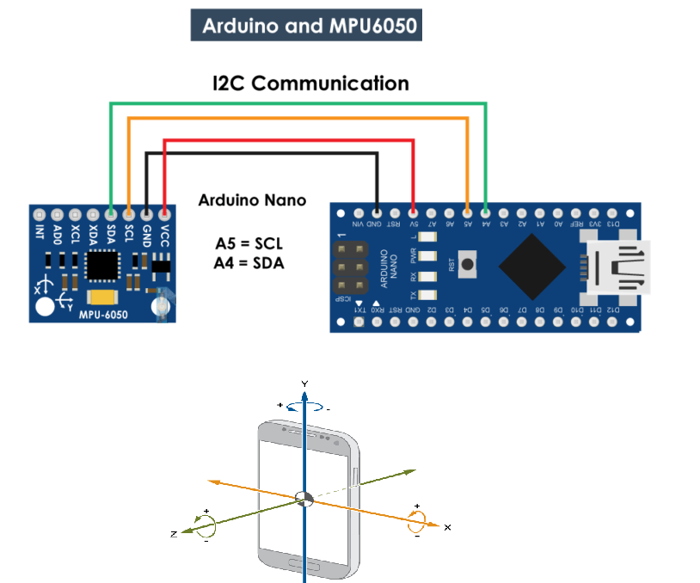
Source: https://www.instructables.com/Accelerometer-MPU-6050-Communication-With-AVR-MCU/
Pin Utama:
- VCC : Untuk daya (biasanya 5V DC);
- GND : Ground.
- SCL & SDA: Jalur clock dan data untuk komunikasi I2C ke mikrokontroler.
- XDA & XCL: Jalur auxiliary untuk menghubungkan sensor I2C lain ke MPU-6050.
- INT: Pin output interupsi digital.
- AD0: Pin untuk memilih alamat LSB I2C.
Penjelasan code Accelerometer & gyro
#include <Wire.h>  const int MPU_ADDR = 0x68;  float pitch = 0, roll = 0;  long prevTime;  void setup() {  Serial.begin(115200);  // Jeda aman untuk upload  delay(2000);  Serial.println(F("=== SYSTEM START (FIXED ROLL) ==="));  Wire.begin();  // Kita pakai clock standar biar stabil  // Wire.setClock(400000);  // Cek Koneksi  Wire.beginTransmission(MPU_ADDR);  if (Wire.endTransmission() != 0) {  Serial.println(F("ERROR: Sensor tidak connect!"));  while(1);  }  // Bangunkan MPU  Wire.beginTransmission(MPU_ADDR);  Wire.write(0x6B);  Wire.write(0);  Wire.endTransmission(true);  prevTime = millis();  }  void loop() {  // 1. BACA DATA  Wire.beginTransmission(MPU_ADDR);  Wire.write(0x3B);  Wire.endTransmission(false);  Wire.requestFrom(MPU_ADDR, 14, true);  if (Wire.available() < 14) return;  int16_t ax_raw = Wire.read() << 8 | Wire.read();  int16_t ay_raw = Wire.read() << 8 | Wire.read();  int16_t az_raw = Wire.read() << 8 | Wire.read();  Wire.read(); Wire.read(); // Skip Temp  int16_t gx_raw = Wire.read() << 8 | Wire.read();  int16_t gy_raw = Wire.read() << 8 | Wire.read();  Wire.read(); Wire.read();  // 2. HITUNG WAKTU  long currTime = millis();  float dt = (currTime - prevTime) / 1000.0;  prevTime = currTime;  // 3. RUMUS SUDUT  float ax_f = (float)ax_raw;  float ay_f = (float)ay_raw;  float az_f = (float)az_raw;  // Rumus Pitch (Maju/Mundur)  float accel_pitch = atan2(ay_f, az_f) * 57.296;  // Rumus Roll (Kiri/Kanan)  float accel_roll = atan2(-ax_f, sqrt(ay_f*ay_f + az_f*az_f)) * 57.296;  float gyro_pitch_rate = gx_raw / 131.0;  float gyro_roll_rate = gy_raw / 131.0;  // Complementary Filter  pitch = 0.96 * (pitch + gyro_pitch_rate * dt) + 0.04 * accel_pitch;  roll = 0.96 * (roll + gyro_roll_rate * dt) + 0.04 * accel_roll;  // 4. OUTPUT  static long lastPrint = 0;  if (millis() - lastPrint > 200) {  // MAJU / MUNDUR (PITCH)  if (pitch > 2) {  Serial.print(F("MAJU : ")); Serial.print(abs(pitch), 0);  }  else if (pitch < -2) {  Serial.print(F("MUNDUR : ")); Serial.print(abs(pitch), 0);  }  else {  Serial.print(F("DATAR : 0"));  }  Serial.print(F(" deg \t| "));  // KIRI / KANAN (ROLL)  if (roll > 2) {  Serial.print(F("KANAN : ")); Serial.print(abs(roll), 0);  }  else if (roll < -2) {  Serial.print(F("KIRI : ")); Serial.print(abs(roll), 0);  }  else {  Serial.print(F("DATAR : 0"));  }  Serial.println(F(" deg"));  lastPrint = millis();  }  } | - Memanggil library Wire  - alamat Inter-Integrated Circuit default MPU6050  - Deklarasi tipe data untuk variable yang akan digunakan (float , long)  - 115200 baud → 115.200 bit per detik (Baud rate = kecepatan komunikasi)  - Inisialisasi I²C (Inter-Integrated Circuit)  - Memulai komunikasi dengan 0x68 (MPU_ADDR)  - 0x6B = alamat register untuk PWR_MGMT — Power Management Register  - 0x3B = alamat register ACCEL_XOUT_H (accelero meter)  - Wire.requestFrom(address, quantity, stop);  14 byte adalah seluruh paket data  - Kalau kurang dari 14 byte maka program ga jalan  - Untuk memisahkan dari 16 bit dibagi menjadi 8 bit – 8bit dan kemudian digabungin lagi (Kenapa harus dipisahin soalnya kata gpt jumlah bit yang mampu dikirimkan Cuma 8)  - Menghitung selisih waktu dari waktu sekarang dikurang sebelumnya  - Untuk menghitung pitch menggunakna sensor accel. atan2 untuk membandingkan dengan gravitasi; 57.296 mengubah Radian ke Derajat  - Pada Mode +- 250, sensitivitasnya adalah 131 LSB per Derajat/Detik.  - Ini intinya untuk gabungin value dari gyro + accelerometer, digabungkan karena konsep gyronya biar lebih actual (96% gyro + 4% accelero) -> Fokus utamanya juga di gyro

